**اختبار الثلاثي الثاني في مادة العلوم الفيزيائية**

**المستوى: الرابعة متوسط**

**المدة : ساعة ونصف**

**التمرين الأول(6ن): أمامك المخططات الثلاث:**

**مسحوق كلور الزنك**

**مسحوق السكر**

**مسحوق ملح الطعام**

**المخطط رقم 3**

**المخطط رقم 2**

**المخطط رقم 1**

**1 – نغلق القاطعة في كل مخطط في أي منها يتوهج المصباح وينحرف جهاز الأمبير مترولماذا؟**

**2 – نضيف للمخطط رقم (1 ) ماء مقطر صف ماذا يحدث بعد غلق القاطعة؟**

**3 – أكتب المعادلة الكيميائية بجوار كل من المهبط و المصعد.**

**4 – أكتب المعادلة الإجمالية.**

**5 – ماذا يحدث للمسرين ؟ما نوع هذا التحليل الكهربائي؟**

**6 – كيف نكشف عن الغازالمنطلق؟**

**التمرين الثاني(6ن):**

**يقوم عبد النور بجر جسم كتلته g 500 مطبقا قوة مقدارها N20 تميل عن الأفق بزاوية °45 على سطح خشن .**

**1 – أحسب ثقل هذا الجسم علما أن مقدار الجاذبية الأرضية g=10N/Kg.**

**2 – مثل جميع القوى المؤثرة على الصندوق و هو في حالة حركة.**

**3- يأتي شخص آخر ليطبق قوة معينة حتى يسكن الصندوق،ما مقدارها ؟ وما جهتها ؟**

**4 – كم ستصبح كتلة هذا الجسم على سطح القمر علما أن جاذبية القمر هي سدس ( $\frac{1}{6}$) جاذبية الأرض ؟**

**الوضعية الإدماجية (8ن):**

**عند عودة إسماعيل من المسجد رفقة والده بعد أداء صلاة العشاء مرت بجانبهما دراجة عادية ومصابيحها مشتعلة فقال الوالد بطاريتها على وشك الإتلاف لأن المصابيح تزداد توهجا أحيانا وتضعف أحيانا أخرى.**

**فتبسم الابن من قول أبيه وقال يا أبتي الدراجة لا تحتوي على بطارية.**

**أ ) - بصفتك تلميذ في السنة الرابعة متوسط أجب على مايلي:**

**الشكل رقم -1-**

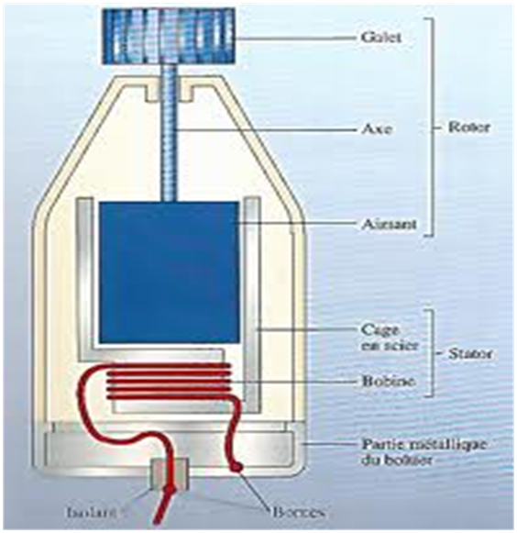

**1 – من توافق كلام الابن أم أبيه؟**

**2 – ما مصدر توهج المصابيح؟**

**3 – متى يزداد توهج مصابيح الدراجة ومتى يضعف ؟**

**4 – ما اسم الجهاز الموضح حسب الشكل رقم (1) سم عندئذ العناصر المرقمة؟**

**5 – ما اسم مبدأ عمل هذا الجهاز (اسم الظاهرة)؟ من المحرض ومن المتحرض؟**

**ب ) – قمنا بتوصيل طرفي الجهاز الموضح في الشكل رقم (1) إلى جهاز راسم الاهتزاز المهبطي وبعد تدوير العنصر رقم 1 تحصلنا على المنحنى البياني المقابل أحسب من خلاله على مايلي:**

**1 –القيمة العظمى للتوتر الكهربائي .**

**2 – التوتر الفعال.**

**3 – التواتر.**

**4 – كم مرة تكرر المنحنى البياني في هذه الوثيقة؟**

**(تعطى الحساسيتين :( 3v/div و 10 ms/ div)**

**التصحيح النموذجي للاختبار الثلاثي الثاني**

**التمرين الأول**:

1 – عند غلق القاطعة في كل المخططات لن يتوهج أي مصباح ولن ينحرف أي مؤشر جهاز لأن كل من الأجسام الصلبة شاردية كانت أم جزيئية غير ناقلة للتيار الكهربائي.

2 – بعد إضافة الماء المقطر لمسحوق كلور الزنك نتحصل على محلول شاردي لكلور الزنك فيتوهج المصباح و ينحرف جهاز الأمبير متر ، فهو ناقل للتيار الكهربائي.

عندها يترسب معدن الزنك بجوار المهبط وينطلق غاز الكلور بجوار المصعد.

+ 2 $e^{-}$ Zn

3 – المعادلة بجوار المهبط:

المعادلة بجوار المصعد:

2 ${Cl}^{-}$ Cl2 + 2 $e^{-}$

4 – المعادلة الإجمالية: تمثل مجموع المعادلتين النصفيتين بشرط أن يكون عدد الالكترونات المفقود يساوي عدد الالكترونات المكتسب وهنا الشرط محقق. فنكتب:

+ 2 $e^{-}$ + 2 ${Cl}^{-}$ Zn + Cl2 + 2 $e^{-}$

${Zn}^{+2}$ (aq) + 2 ${Cl}^{-}$ (aq) Zn(s) + Cl2 (g)

5 – لن يحدث أي شيء للمسرين (لن يتآكلا) فهو تحليل كهربائي بسيط.

6 – نكشف عن الغاز المنطلق (غاز الكلور ) بكاشف النيلة ذو اللون الأزرق فيختفي اللون و هذه هي ميزة غاز الكلور أنه مزيل للألوان.

**التمرين الثاني :**

P = m × g  P = 0.5 Kg × 10 N/Kg  P = 5 N.

1 – حساب الثقل :

2 – تمثيل القوى المؤثرة على الجسم وهو متحرك:

**R**

**FA/S**

**P**

**Fr**

3 – لكي يسكن الصندوق يجب تطبيق قوة مساوية لقوة عبد النور 20N ومعاكسة لها في الاتجاه .

4 – الكتلة لا تتغير بتغير المكان فهي مقدار ثابت .

**½**

**الوضعية الإدماجية (8 ن ) :**

1 – أوافق كلام الابن لأن الدراجة لا تحتوي على أي بطارية .

2 – مصدر توهج المصابيح هو الدينامو.

3 – يزداد توهج المصابيح عندما تزداد سرعة الدراجة فتزداد سرعة الدينامو فتزداد سرعة دوران المغناطيس أما الوشيعة ليزداد التوتر الكهربائي. ويضعف توهجهما عند التقليل من السرعة.

4 – يمثل الشكل رقم 1 دينامو دراجة.

والعناصر المرقمة هي : 1 – العجلة المسننة 2 – المحور 3 – المغناطيس 4 – الوشيعة .

5 – مبدأ عمل الدينامو : مبدأ التحريض الكهرومغناطيسي أو (ظاهرة التحريض الكهرومغناطيسي) فبمجرد دوران المغناطيس أمام الوشيعة أو العكس يتولد تيار متناوب . .

المغناطيس هو الجسم المحرض و الوشيعة هي الجسم المتحرض.

ب ) -  ***1 - حساب التوتر الأعظمي Umax من المنحنى البياني :***

***Umax= 2 div ×3 v/div Umax=6 v***

***2 – حساب التوتر المنتج Ueff من العلاقة:***

***Ueff = 4.25 v $\frac{6}{1.41}$ Ueff = = $\frac{Umax}{\sqrt{2}}$ Ueff = $\sqrt{2}$ $\frac{Umax}{Ueff}$***

3 – لحساب التواتر f نحسب أولا الدور T

T = 3.5 div × 10 ms / div T = 35 ms T = 0.035 s

f = $\frac{1}{T}$ f = $\frac{1}{0.035}$ f = 28.57Hz

4 – تكرر المنحنى البياني في الوثيقة 5 مرات .

2/2